ГКУ Дирекция ДОгМ проведен семинар, посвященный подготовке зданий образовательных организаций к отопительному сезону 2018/2019 гг.
02.04.2018
28 марта 2018 года для заместителей руководителей по управлению ресурсами 180 образовательных организаций САО, СВАО и ЗАО был проведен семинарна тему «Подготовка зданий образовательных организаций к отопительному сезону 2018/2019 гг.» на площадке ГБОУ «Школа № 1474».
Школам была оказана консультационная и методическая помощь по заявленной теме.
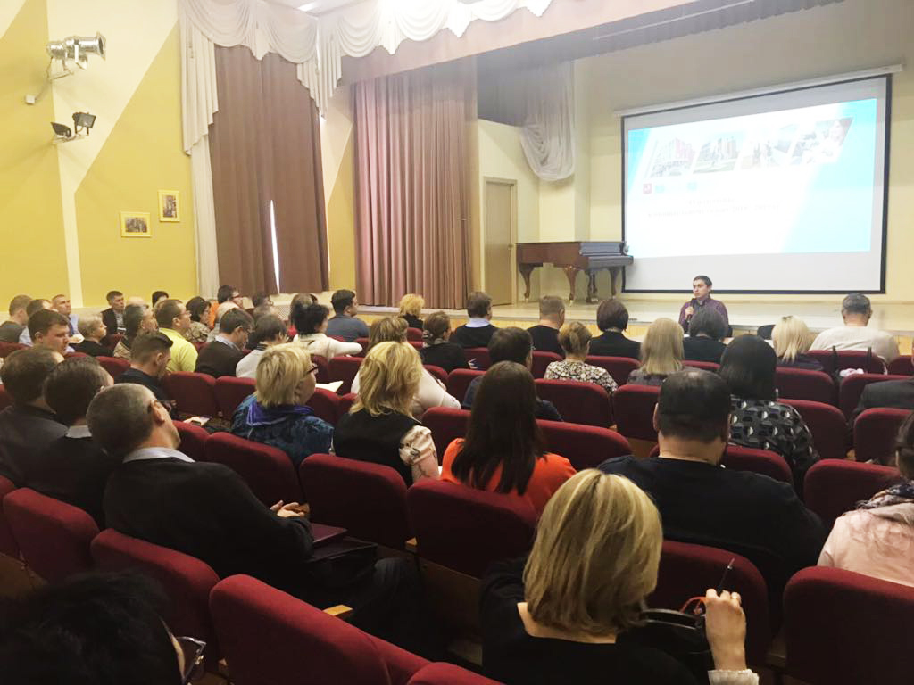
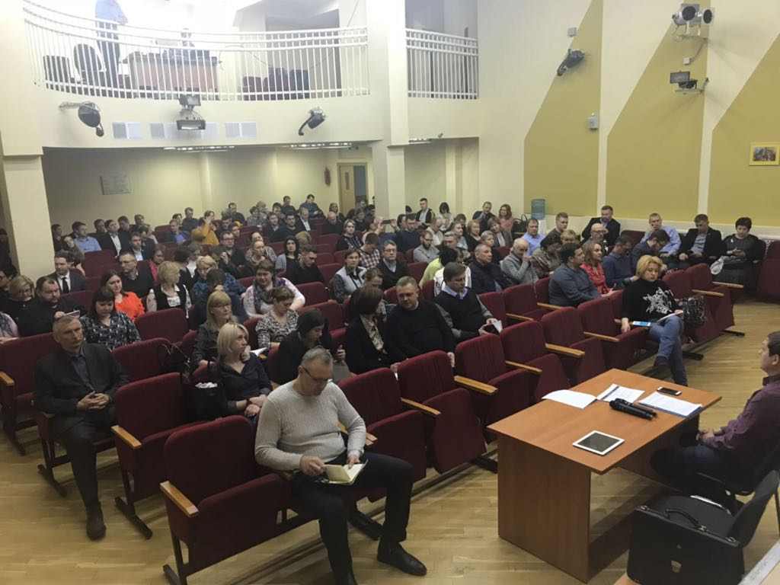

Адрес страницы: http://direkcia.dogm.mos.ru/presscenter/news/detail/7233264.html
ГКУ города Москвы «Дирекция по обеспечению деятельности государственных учреждений Департамента образования и науки города Москвы»

